
ASSEMBLÉE GÉNÉRALE
ALSACE 2026

Cher(e) Ami(e),
Notre prochaine Assemblée Générale aura lieu le mardi 15 septembre 2026 à 14H à Orbey (Haut-Rhin) au centre VVF (6 rue de la Place – 68370 ORBEY). La participation à l’assemblée elle-même est gratuite. Cependant, comme à l’accoutumée, il est prévu, pour celles et ceux qui le désirent, un séjour touristique dont le coût est le suivant :
Coût par personne/Type de séjour | Chambre double | Chambre single | Pré-inscription avant le 25/01/26 | Acompte avant le 20/04/26 | Solde chambre double  avant le 30/06/26 | Solde chambre single avant le 30/06/26
N° 1 séjour court (4 nuits) du lundi 14 dîner au vendredi 18 PDJ | 450 € | 530 € | 80 € | 170 € | 200 € | 280 €
N° 2 séjour long (5 nuits) du lundi 16 dîner au samedi 19 PDJ | 600 € | 700 € | 100 € | 200 € | 300 € | 400 €
N° 3 séjour AG seule (1 nuit) du mardi 15 déjeuner au mercredi 16 PDJ | 120 € | 140 € | 30 € | 40 € | 50 € | 70 €

Les tarifs ont été calculés sur la base d’environ 110 participants. En fonction du nombre de participants ou d’une révision des tarifs liés en particulier à une éventuelle hausse des carburants pour les excursions, l’AAM se réserve la possibilité éventuelle d’un ajustement minime des tarifs, qui serait appliqué sur le dernier versement.
Nous vous demandons avant le 25 janvier 2026, le versement d’un acompte de pré-inscription lié au séjour choisi (ex : 2 personnes en séjour n°2 en chambre double 2 x 100 € = 200 €).
Le VVF Orbey est situé à proximité de Colmar, idéal pour découvrir des cités authentiques, des villages typiques, les Vosges et ses lacs, des sites remarquables et d’une rare beauté qui se dévoileront aux détours des chemins.
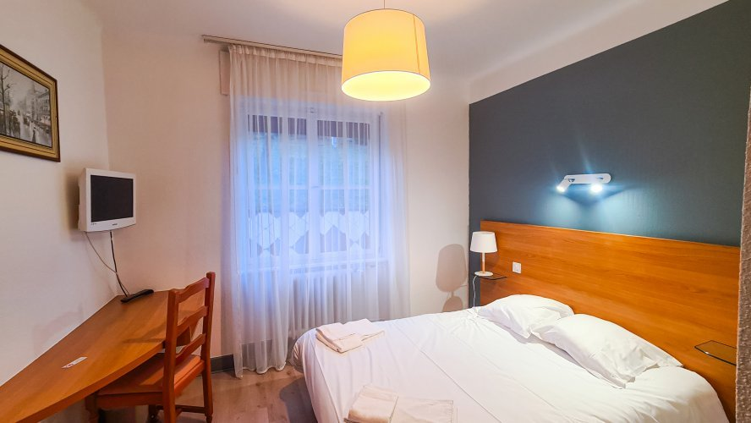
Sur un balcon naturel à 300 m du bourg, le VVF Alsace Orbey Colmar offre un magnifique point de vue au cœur d’un pays verdoyant et montagneux. Deux bâtiments reliés et desservis par ascenseurs sont composés de chambres avec sanitaires complets. Piscine intérieure chauffée, sauna et hammam.
VVF Orbey 6 rue de la Place - 68370 ORBEY
Tél: 03 89 71 23 00
Site web : https://www.vvf.fr/villages-vacances/vacances-orbey-vvf-villages.html
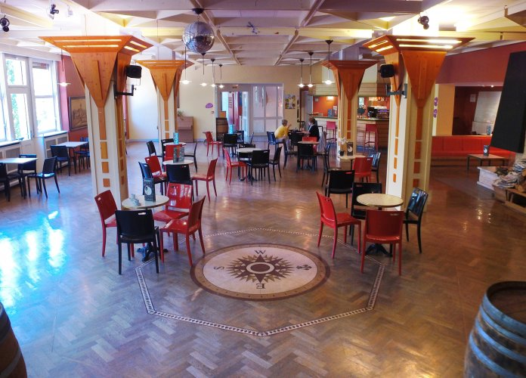
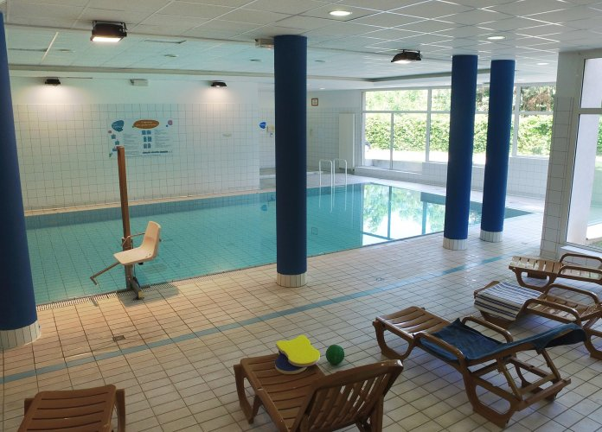
Transports en commun : gare de Colmar puis bus 68R013 assuré par Fluo Grand Est vers Le Bonhomme / Lapoutroie/Orbey, arrêt poste de secours Orbey

Le prix du séjour comprend :
La pension complète du dîner du premier jour (ou déjeuner pour le séjour n° 3) au petit déjeuner du dernier jour, les excursions et les repas pris en extérieur, le transport en bus, les assurances annulation et Covid, la taxe de séjour et les pourboires.
Le prix du séjour ne comprend pas :
Le transport de votre domicile au VVF, vos dépenses personnelles et les boissons prises au bar.
N’hésitez pas à me contacter pour toute précision.
Bien cordialement,

Pour le comité loisirs AAM, Christine Dreveton

INSCRIPTION A L’ASSEMBLEE GENERALE 2026
Le formulaire est à retourner de préférence par e-mail à :
ch.dreveton@wanadoo.fr et colette.vichery@wanadoo.fr
Le règlement est à verser de préférence par VIREMENT sur le compte de l’AAM
Banque Postale IBAN : FR66 2004 1000 0116 3961 7Y02 042 BIC : PSSTFRPPPAR
en n’oubliant pas d’indiquer votre nom
ou par CHÈQUE libellé à l’ordre de l’AAM à envoyer à
Colette Vichery – 20, rue George Sand – 59710
Avant le 25 janvier 2026
Mme, M………………………………………………….…………………………………………………………………………………
Adresse……………………………………………………………………………………………………………………………………
Mail…………………………………………..…………………………………………Téléphone … … … … … … … … … …
Souhaite s’inscrire au séjour associé à l’assemblée générale de l’AAM Orbey 2026
Sera accompagné par …………………………………………………………………………
Séjour choisi :
- Séjour court n°1 (pré-inscription 80€ par personne)
- Séjour long n°2 (pré-inscription 100€ par personne)
- Séjour AG seule n° 3 (pré-inscription 30€ par personne)

Ci-joint un règlement d’acompte de pré-inscription d’un montant de :
80---100---30€ (rayer les mentions inutiles) x …………nb de personnes soit …………..€
Je souhaite une chambre :
- Chambre double
- Chambre simple
- Je peux partager une chambre double avec un autre participant
Le nombre de chambres simples est limité, elles seront attribuées par ordre d’arrivée des inscriptions.
Régime alimentaire (préciser) :
J’arrive :
- avec mon véhicule personnel
- par les transports en commun en train à la gare de Colmar puis en bus 68R013 Fluo Grand Est vers Le Bonhomme / Lapoutroie/Orbey, arrêt poste de secours Orbey

